臺南市103年「智慧城鄉教室｣-教育資訊週實施計畫
ㄧ、依據：
（一）教育部行動學習-成果發表計畫辦理。
（二）臺南市資訊教育議題輔導團-教師精進教學計畫辦理。
（三）臺南市「智慧城鄉教室｣推動計畫辦理。
二、目的：
（一）提昇本市教師對於「教育資訊」相關應用的認識，並將教學模式與優秀的應用模式，透過研習擴散到本市其他學校，達到典範的轉移，實踐「智慧城市大臺南｣願景。
（二）透過校際合作彼此交流分享，協助推動自發的教師專業學習社群，提供各校老師專業成長與分享的舞台。鼓勵老師踏出學校，與教育夥伴ㄧ同分享教學所得，提升本市教師專業發展與資訊應用能力，並給予教學上的肯定。
（三）引進最新的教學議題，透過說明讓本市老師對新的教學議題有所了解，在教學上也可以思考出學校的運用特色，透過本活動擴展本市老師教學的新視野。
三、主辦單位：臺南市政府教育局
四、承辦單位：七股區樹林國小
五、協辨單位：國立臺南大學教育學系(教學科技組)、資訊教育議題輔導團、臺南巿教育產業工會
六、辦理時間：103年8月4日~103年8月7日（四日）
七、研習地點：臺南市七股區樹林國小視聽教室
八、報名人數：
（一）8/4~8/6日教師研習開放120名 (本研習除本市外，也開放給各縣市報名，額滿為止)。8/7日為行動學習體驗活動，開放30位老師參與。
（二）教學科技應用展示，邀請有協助本活動或資助相關資源的優良單位參加，展出時間8/4~8/6日。（聯絡窗口：七股區樹林國小楊主任0912127040）
九、報名日期及方式：
（一）自即日起至103年7月25日額滿即止。
（二）本市以研習系統登錄報名為錄取原則。8/7僅提供本市報名名額，名額上限為30位，單獨開設研習。
（三）外縣市以全國教師在職進修網報名為原則。
（四）詳見本活動網站：http://163.26.104.4/www20132ActionLearning/
十、活動內容：
8/4(ㄧ) 主題：數位閱讀 |  |  | 攝影
9:00~9:10 | 報到 | 樹林國小 | 控智應用提供協助
9:10~9:50 | 明日閱讀~文昌國小 | 顏瑋呈主任 | 控智應用提供協助
9:50~10:50 | 臺南市公共圖書館網-數位資源介紹 | 臺南市立圖書館 | 控智應用提供協助
10:50~11:30 | 兒童數位閱讀推廣策略 | 仁瀚閱讀推廣基金會執行長 劉靜渡 | 控智應用提供協助
11:30~11:45 | 長官來賓致詞  兼綜合座談 | 臺南市政府教育局  長官 | 控智應用提供協助
11:45~12:00 | 活動說明、教育雲 | 楊易霖
12:00~13:00 | 午餐（產品展）
13:00~13:40 | 由網路社群行為談學生學習新模式 | 聯合報系教育事業部產品研發中心  經理 吳孟恬 | 控智應用提供協助
13:40~14:20 | FunPark童書夢工廠互動電子童書教學資源分享 | 智趣王數位科技  林玉琁 | 控智應用提供協助
14:20~15:00 | 府城行動閱讀go!-HyRead電子書暨電子雜誌 | 凌網科技  林淑貞 | 控智應用提供協助
15:00~15:40 | 行動數位教材製作輕鬆上手，以行銷推展校園雲端閱讀 | 瓏群資訊  黃傑生 | 控智應用提供協助
15:40~16:00 | 問題與討論 | 樹林國小 | 控智應用提供協助

8/5(二) 主題：學習共同體、翻轉學習 |  |  | 攝影
9:00~9:10 | 報到 | 樹林國小 | 控智應用提供協助
9:10~10:00 | 學習共同體~臺南巿教育產業工會 | 陳秀梅 老師 | 控智應用提供協助
10:00~10:10 | 休息（產品展） |  | 控智應用提供協助
10:20~12:00 | 心跳600<10人> | 臺南市學校教師 | 控智應用提供協助
  1.陳淑娟  樹林國小 | 2.陳文凱  長興國小
  3.張正立  仁德國小 | 4.石添勝  樹林國小
  5.洪正義  深坑國小 | 6.徐育仁  西港成功國小
  7.郭惠玲  永福國小 | 8.呂政鴻  大同國小
  9.黃信穎  那拔國小 | 10.馮聖宗  安慶國小
12:00~13:00 | 午餐（產品展）
13:00~14:30 | 翻轉學習~台灣大學 | 葉丙成 教授 | 控智應用提供協助
14:30~14:40 | 休息（產品展） |  | 控智應用提供協助
14:40~15:40 | 心跳600<6人> | 臺南市學校教師 | 控智應用提供協助
  11.王自強  子龍國小 | 12.王惠足  崑山國小
  13.李志軒  新進國小 | 14.何友仁  和順國小
  15.楊芠函  仁德國小 | 16.陳秀梅  西港成功國小
15:40~16:00 | 問題與討論 | 樹林國小 | 控智應用提供協助

8/6(三) 主題：翻轉學習、行動學習 |  |  |  | 攝影
9:00~9:10 | 報到 |  | 樹林國小 | 控智應用提供協助
9:10~10:10 | 心跳600<6人> |  | 臺南市學校教師 | 控智應用提供協助
  17.張志仁  賢北國小 | 18.楊易霖  樹林國小
  19.陳啟仁  西港成功國小 | 20.徐逸豪  大成國小
  21.洪天來  崇明國小 | 22.陳嘉文  樹林國小
10:10~10:40 | 休息（產品展） |  |  | 控智應用提供協助
10:40~12:00 | 均一教育平台~台北龍埔國小 |  | 施信源 老師 | 控智應用提供協助
12:00~13:00 | 午餐（產品展）
13:00~14:00 | 顛覆你的想像，挑戰行動學習新思維-SMART amp 雲端協作平台 |  | 朱偉鈞 | 控智應用提供協助
14:00~15:20 | （產品展）  設計夢想號、3D行動LAB巡迴車 |  | 美力台灣3D：行動電影院  <播放兩部片>  曲全立導演 | 控智應用提供協助
15:20~15:50 | 心跳600<2人> |  | 美力台灣3D：行動電影院  <播放兩部片>  曲全立導演 | 控智應用提供協助
  23.楊安然  虎山國小 | 24.馬孟平  和順國小
15:50~16:00 | 問題與討論 |  | 樹林國小 | 控智應用提供協助
8/7(四) 主題：行動學習 |  |  |  | 攝影
9:00~9:20 | 報到 | 樹林國小 |  | 宏鼎資訊免費提供協助
9:20~10:30 | 當翻轉遇上教室教學─以國中會考作文為例 | 台北市明湖國中 施教麟老師  宏鼎專業講師 |  | 宏鼎資訊免費提供協助
10:30~10:50 | 休息 |  |  | 宏鼎資訊免費提供協助
10:50~12:00 | 當翻轉遇上教室教學─以國中會考作文為例 | 台北市明湖國中 施教麟老師  宏鼎專業講師 |  | 宏鼎資訊免費提供協助
12:00~13:00 | 午餐
13:00~14:10 | 行動遊戲教學─以社會科教學為例 | 桌遊達人 劉忠岳 執行長  宏鼎專業講師 |  | 宏鼎資訊免費提供協助
14:10~14:30 | 休息 |  |  | 宏鼎資訊免費提供協助
14:30~15:40 | 行動遊戲教學─以社會科教學為例 | 桌遊達人 劉忠岳 執行長  宏鼎專業講師 |  | 宏鼎資訊免費提供協助
15:40~16:00 | 問題與討論 | 樹林國小 |  | 宏鼎資訊免費提供協助
（一）專題分享，每場次約40~90分鐘。分享主題︰數位閱讀、翻轉教育、學習共同體、行動學習，四大主題。請於6/20(二)將分享題目名稱告知楊主任。
（二）心跳600，每人約10分鐘，邀請台南市21位老師進行分享，提供老師發表分享的舞台，促進老師間的教學交流與互動。請於6/20(二)將分享題目告知楊主任。
（三）教學科技應用展示參加資格︰1.【協力單位】邀請有協助本活動或支助相關資源的優良單位參加。2.【特邀單位】主辦單位主動邀約之單位，須填寫相關報名表，如附件。相關注意事項以本活動網站公告為主，若有不清楚也可以與樹林國小楊易霖主任連繫。報名時間到7/8(二)。
（四）8/7日的課程體驗活動，為整天的行動學習體驗活動，體驗人數上限30人，由宏鼎資訊提供臺南市教師之免費培訓、體驗活動，本單位協助借用教室相關事宜。
十ㄧ、經費來源：
（一）講師部分：本活動為教師社群自發的教學交流活動，因此不提供發表講師鐘點費。專題分享部分，為主辦單位邀約單位，部分會酌予部助講師鐘點費與交通費。
（二）午餐費部分：由教育局提供相關經費支應。飲水部分，享應環保請自備水杯，本學提供飲水機供研習教師使用。
（三）其他衍生之經費由學校自行吸收。
（四）因無經費補助，相關研習資料將放置於雲端供研習夥伴下載。
十二、本計畫研習陳請核定後實施，修正時亦同。

附件一：廠商報名表
臺南市103年度「智慧城鄉教室｣-教育資訊週
《參展申請書》
本表請傳真至：臺南市七股區樹林國民小學-教導處 Fax：(06)7892900
或mail至yilinteacher@gmail.com
公司全銜
(中)
公司電話 | ( ) |  |  | 公司傳真 |  | ( ) |  |  | 公司網址 |  | http://
公司地址 | □□□-□□
聯絡地址 | □同公司地址 □聯絡地址：
參 展  聯絡人員 | 姓名 |  | 部門/職稱 |  |  | 電話/分機 | 手機 |  |  | E-mail
參展  時段 | □8/4全天 □8/5全天 □8/6全天 (可複選，參與三天者優先安排)
公司&展品簡易說明 (請寫清楚方便公告於網站上或手冊資料上)
參展公約 | - 參展廠商同意遵守「參展辦法」、「參展公約」及承辦單位臨時修正之展覽相關規定。  - 參展廠商所展示之產品，必須與本展主題相關，否則不得展出。展出期間禁止在展場內零售，如有違反者，主辦單位得強制停止繼續展出。  - 可以擺放產品相關資料並提供相關教師採購優惠方案（提升以後辦理老師的參與度，第一次辦理的教育科技展請協助讓它日後可以續辦）。  - 再次提醒，本校不提供延長線網路線等設備，請自行攜帶。  - 有問題可以聯繫臺南市七股區樹林國小楊主任0912127040。
 |  |  |  |  | 負責人章(簽名)：
 |  |  |  |  | 日 期： |  |  | 年 月 日
附件二：七股區樹林國小活動場地規劃圖

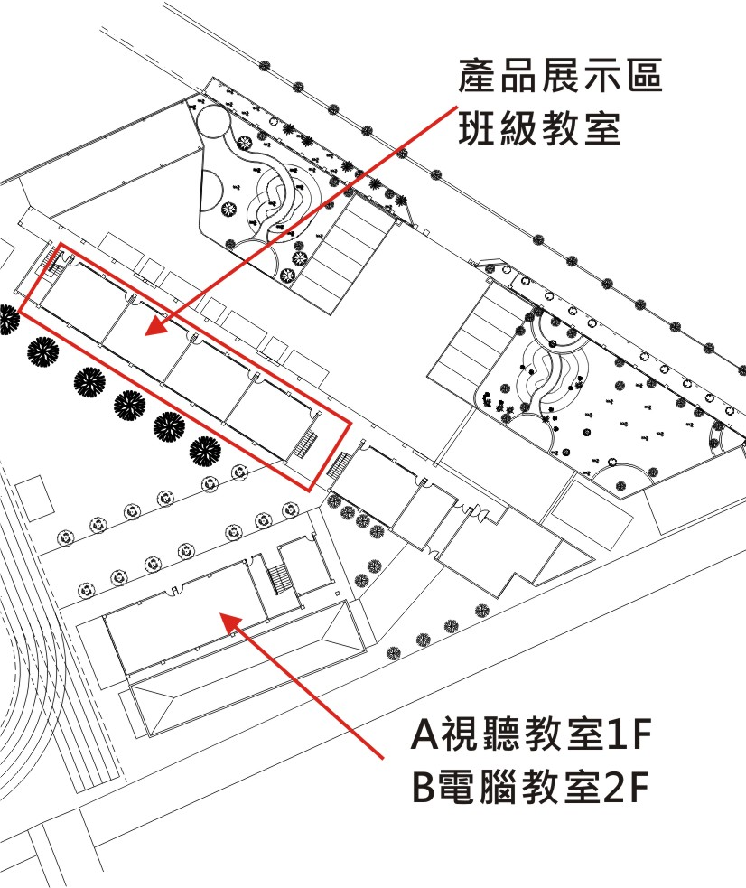
教師研習區
學校地址：724臺南市七股區樹林里0鄰65-11號
聯絡人：教導主任 楊易霖 0912127040
e-mail：yilinteacher@gmail.com
學校電話：7891031 傳真號碼：7892900

